出國報告（出席類別：研討會）

德商科隆再保公司
2015上海精算研討會

服務機關：臺銀人壽保險股份有限公司
姓名職稱：潘謹玗 高級辦事員
派赴國家：中國上海
出國期間：104年5月17日至5月22日
報告日期：104年7月17日

摘要
本研討會議題主要包含有亞洲長期看護保險、失能保險與重大疾病保險之現況與未來發展趨勢、以及亞洲國家特殊商品分享，並透過分組討論有關風險管理與公司治理(Primary Insurance Management Exercise, PRIME)等相關議題。
茲就本次參加研討會之心得與建議摘要如下：
- 目前亞洲許多國家正面臨人口老化、生育率降低以及婦女就業增加等社會及家庭結構的改變，造成了高齡化社會帶來的長壽風險、扶養比率上升、醫療費用增加等問題，此研討會中透過分享未來健康保險發展趨勢，並介紹新加坡、香港等有關社會健康福利與長期照護保險制度，從中可知，未來因人口老化或罹患疾病等原因勢必造成國家所需長期看護者增加，加上高齡人口儲蓄不足等問題，如何提供民眾完整的保障制度是目前所需重視之議題。
- 在公司治理議題中，經由PRIME系統情境模擬，透過與小組成員討論溝通過程中，了解到如何同時針對定價與佣金發放的合理性，制定核保規定，觀察理賠狀況、擬定投資策略、風險控管、人力控管及保持商品競爭性等各個面向考量，才能為公司獲利帶來最大效益，也更瞭解到每個環節的決策過程對公司經營所帶來影響。
- 失能保險及長期照護保險為全球商品發展趨勢，然而因死亡率的改善等各項因素，實際理賠情況對商品獲利性影響甚大。為預防未來可能產生的理賠風險，建置公司所屬各項理賠經驗發生率與定期監控理賠狀況是重要且必須的。
- 透過參與國際研討課程，不僅可培養國際觀，擴展視野，同時與各國人員交流同時，提升人際關係，並學習如何表達想法、溝通意見與整合結論，對於工作品質及效率的提升有相當助益。

目 次

摘 要 - 1 -

目 次 - 2 -

壹、研討會目的與過程 - 3 -

貳、研討會議題摘要 - 4 -

參、心得及建議 - 14 -

附錄:研討會議程 - 16 -

壹、研討會目的與過程
本次精算研討會(The Gen Re Actuarial Course Life/Health)係由德商科隆(General Reinsurance AG)於中國上海舉辦，研討會時間為2015年5月17日至5月22日，參與人員來自於臺灣、中國、印度、印尼、馬來西亞、新加坡及越南等 7個國家共50位精算人員參與。其研討會主要是針對健康保險演進及未來趨勢進行介紹，其中包括了長期看護保險、重大疾病保險、失能保險等多項保障型商品的議題進行探討，主辦單位另介紹亞洲地區新加坡及香港在健康保險及健康照護制度的計畫，對於先進國家政府於社會保險制度以及商業保險商品配合有更完整的了解。
另主辦單位也安排一項風險管理模擬議題，透過了解公司的內部及外部環境因素，針對各項問題訂定風險管理政策，從中練習如何分析現有公司狀況，進一步整合問題並提出改善方向，對於未來在工作上運用，提供了一個相當實用的練習機會。
而在PRIME(Primary Insurance Management Exercise)的議題上，學習擔任公司高階主管，透過專業分工，跨領域溝通與危機處理，進行公司治理與制定決策。於研討會期間，除了研討會議題外，亦與來自其他國家精算人員及科隆再保公司人員交流，進一步瞭解各國社會民情及商品型態，吸收其他國家經驗，有利多方面思考，並運用在工作上。

貳、研討會議題摘要
本次研討會主要議題為由來自各國不同講師分享亞洲地區最新健康保險商品現況與未來發展趨勢，其中包括了因應老年化及少子化議題之長期看護保險、重大疾病保險、失能保險等，以及其他保障型特殊保險商品的介紹；此外，另提供了先進國家政府於社會健康保險與制度的分享，並透過與來自不同國家之精算人員分組討論有關公司治理相關議題，進一步彼此分享看法與經驗交流。
茲就本次研討會之重點內容，說明如下：

一、保險商品最新發展趨勢
（一）長期看護保險：
所謂的長期看護係依被照顧者的個人意願，透過非正式的照顧者(如家人、朋友、鄰居等)或專業的照顧人員(如醫療院所、社會或其他機構)的一系列照護或服務，使得一個無法完全自理生活的人(被照顧者)能夠擁有最大程度的生活獨立自主、參與社會、維持個人成就感和個人尊嚴，從而儘可能維持高生活品質。這些服務可經由不同的機構或非機構設施獲得，其目的在促使患者的生理、心理、及社會功能各方面皆達到最佳狀態。
由於生活品質的提升、醫療科技進步與人口政策的推行等因素，使得高齡人口快速增加，加上疾病型態的慢性化，世界各國對於長期照護的需求隨之增加，也因此產生了人民對長期看護保險需求，其中長期看護保險需求原因大致可區分為三類：
- 人口結構的改變：包括平均餘命的增加、老年人口的增加、生育率的降低等因素。下圖一為2013年歐盟、日本與主要新興國家等世界各國人口中超過80歲以上之老年人口的統計資料，並預期至2050年80歲以上老年人口比例，呈逐年上升的趨勢，且由下表一統計資料則可看出各國生育率已明顯下降。由此可見生育力的降低也將造成人口扶養比率下降的隱憂，進而導致未來照護老年人的人力負擔增加。
圖一 1960年至2050年超過80歲老年人口比例趨勢 表一 各國生育率統計資料
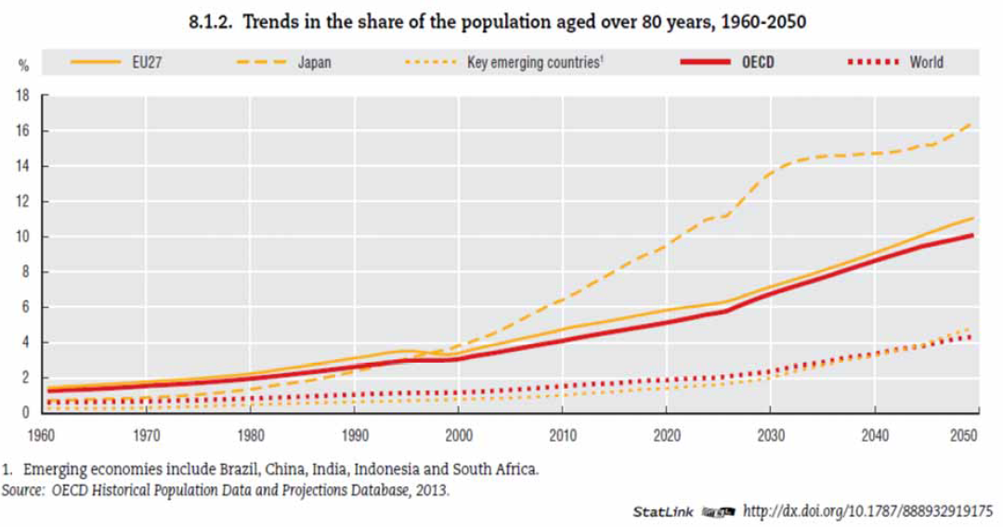
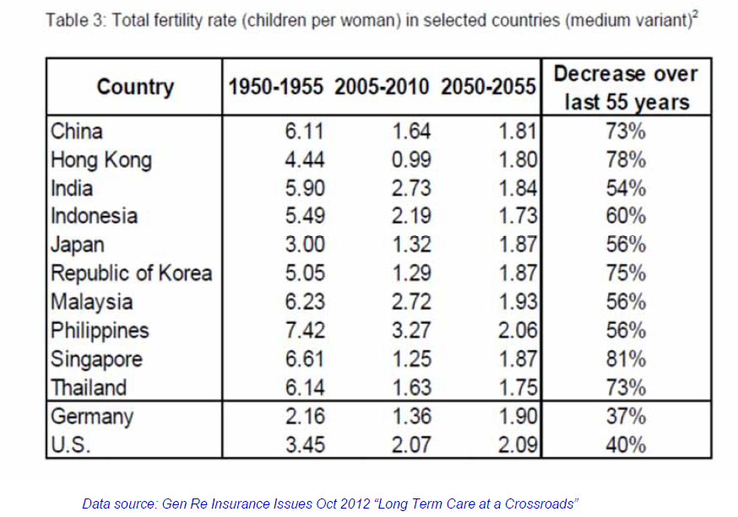

資料來源:2015GRAC科隆上海研討會

- 社會結構的改變：包括離婚率增加、家庭成員的減少、女性勞動參與增加等因素。由下表二可知由於婦女的勞動參與增加，因此家庭功能的式微也同時影響國人規劃長期照顧的思維。
表二 女性勞動參與比例
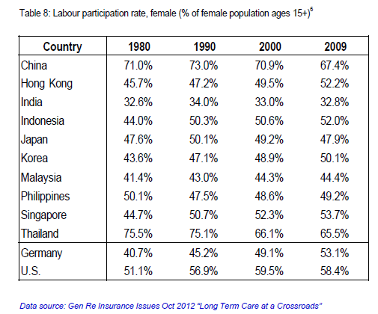

資料來源:2015GRAC科隆上海研討會
- 經濟結構的改變：主要來自政府費用負擔增加因素。由於許多國家於國人健康醫療政策中所需醫療費用持續高漲，因此陸續透過開辦長期看護保險之社會保險方式，藉此改善與解決高齡人口之健康財政支出狀況。
然而儘管已有許多先進國家政府針對長期照護制度已陸續完成社會福利政策計畫之建置，但也仍有部分原因導致各國在長期看護保險推展面臨挑戰，其中包括了國家政府仍尚未推動長期照護制度或可能已有其他的社會福利給付，因此國人在長期照護的觀念和意識上仍屬不足；多數年輕族群認知現階段是較無急迫需求，在保障規劃上亦不會優先考量，且此類商品保費價格相對高，可能造成目標市場缺乏主動購買的動力；此外，長期照護部分保障與重大疾病理賠重疊，加上目前似乎仍有解決長期照護問題的其他方法（譬如增加生育或是反向抵押貸款Reverse Mortgage）等因素皆可能造成現階段無法大幅推展出長期看護保險的原因，而現今也因死亡率的改善，造成過去理賠成本低估的現象，也使得長期看護保險費率須調漲情形，也同時影響了長期照護制度在推展上的難度。
長期看護保險費率主要由幾項經驗發生率建構而成，其中包括死亡率，長期看護發生率，長期看護後死亡率等。根據試算，當死亡率減少10%，其保費則增加5%；當長期看護發生率增加10%，其保費則增加8%；當長期看護後死亡率減少10%，其保費增加可能高達16%，由此可知發生率的採用對於該類保險保費是有絕對顯著的影響。而由於目前國內長期看護保險計價發生率來源，各項數據統計基礎都是來自全體人口的統計資料，非僅來自被保險人群體，此外，若所引用的資料是來自國外，其發生率呈現也可能會因當地人口結構，社會結構或文化等因素而有所影響，加上過去的歷史經驗數據並非完全代表未來分佈趨勢，也因此，壽險業在精算保費都應更周延，並考量各項發生率採用之合理性，以降低未來保險風險的發生。

（二）失能保險：
廣義的失能係指因個人生理或精神狀况，造成日常活動的限制。而一般失能後，可能需要的保障包括補償收入的損失、生活方式的改變所需協助，以及失能後死亡的保障等。根據世界衛生組織統計，全世界超過10億以上的人口(約占世界人口的15%)擁有某種狀態的殘疾，且已有1.5億以上的人口是有顯著的功能障害。
目前先進國家政府皆有提供人民殘廢失能後的保障政策計劃，例如澳洲政府是當人民因身體上、智力上或精神狀態上等原因導致無法工作，或永久全盲者，政府將提供財務支持，每年最高支付21,500元澳幣。法國政府主要結合政府及私人業者提供三大計劃，第一是强制性的社會保障，提供人民短期和長期失能保障，並依失能評估的程度提供支付；第二是提供涵蓋企業或公司的團體方案，以作為第一方案的加強；第三則是透過私人業者提供額外的保障。英國政府則是以個人獨立支付(PIP)制度取代支付殘廢失能者的護理和行動費用生活津貼（DLA）。
失能保險也可因個人職業或失能發生時之等待期間不同，而有不同的費率設定，然而，失能保險目前也存在一些潛在問題，例如對於失能者而言，除了身體上的障害外，心理狀態也可能連同造成其他影響；且由於人口老化或慢性疾病議題浮現，造成殘廢失能發生率逐漸遞增，形成保險公司或再保公司訂價上的保險風險。此外，此類商品本身具有週期性影響，當經濟低迷時，理賠則可能隨之增加，因此也須多加留意。

（三）重大疾病保險：
重大疾病定義為當被保險人罹患「重大的」疾病時，如嚴重的癌症、心臟病及中風等，由保險公司給付被保險人保險金。而重大疾病可區分為兩種類型，一類是附加或單獨給付的重大疾病保險，僅給付在罹患重大疾病，非身故時；另一類型是死亡加上提前給付重大疾病保險，給付時點在罹患重大疾病時或身故時。而重大疾病保險的演進，也從過去僅有四種疾病給付項目（心臟病、癌症、中風及冠狀動脈繞道手術）發展至現今已達數十種。此外，給付內容也從初期基本的重大疾病或身故，進展至區分出輕度及重度之重大疾病給付，至今也已發展出多重重大疾病的保險給付。
然而如何明確重大疾病的定義，且讓保戶清楚理解理賠內容是一直存在的問題，目前亞洲國家中重大疾病定義及項目仍有不同，其中馬來西亞重大疾病項目共有40種，新加坡37種，中國大陸25種，印度11種，台灣則是7種。也因統計重大疾病發生率不像死亡率這麼明確，加上當疾病事故成為理賠條件時，各項疾病皆須明確定義並納入定價等原因，導致各國針對疾病內容定義不一且複雜。也因如此，保險公司的相關單位如精算、承保及理賠等部門皆需多加留意，包括清楚了解疾病定義，儘可能熟悉相關醫學的專業知識、定價時發生率的採用是否皆涵蓋疾病給付範圍，同時也需多關注在相關重要的疾病上（如癌症，中風，心臟相關疾病等），以及不常見但可能發生在特定年齡群組的疾病（如阿茲海默症等）。

（四）其他特殊保險商品介紹
- 產婦保險商品 (Pre-Natal Cover Products) ：
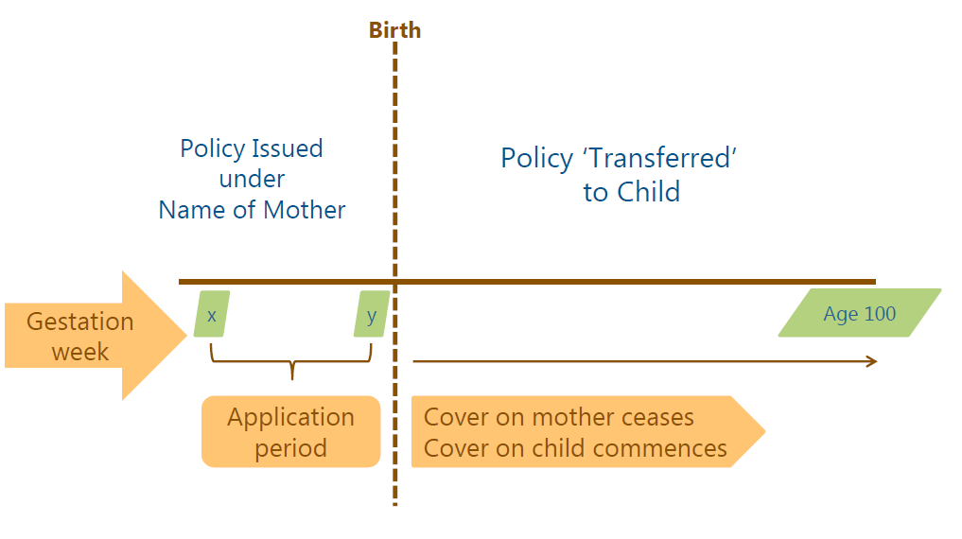

圖二:資料來源:2015GRAC科隆上海研討會

(1)商品架構
此商品基本架構是在懷孕期間內，被保險人為母親，保障內容包括身故，妊娠併發症（如產前出血、胎盤剝落、羊水栓篩、胎兒死亡等），以及其他醫療給付；當嬰兒出生後，提供母親的保障將停止，保障範圍將轉向提供嬰兒，其中包括嬰兒先天疾病及相關醫療給付，如早產或一些特定疾病的理賠；而在小孩成年後，同樣提供市面上基本的保險保障內容，如身故、全殘等保險給付。此商品是自母親懷胎開始至小孩長大成年後，一個完整的保障型商品。

(2)發展挑戰
此類商品目前也面臨許多挑戰，其中在核保部分，因此類商品並非採一般標準的核保方式，需於母親懷孕期間某個週數以前完成核保程序，且一旦核保通過，也表示同時同意保障小孩未來的壽險及健康險保障。因核保時程的限制，對於需有完整且詳細產婦健康及掃描報告判斷，以及逆選擇風險等問題都須嚴加留意，因此在定價、核保及理賠上都應更加謹慎；而在行銷上，也因目標客戶族群相對集中，行銷計畫的完整規劃也是必要的；在國家制度上，由於保障範圍可能包含尚未出生的嬰兒，某些國家在目前法律上尚不被允許。
馬來西亞及新加坡自2010年初即推出此類商品，而印尼和泰國近期即將上市，中國大陸和香港也有類似適合懷孕婦女的商品，其他亞洲國家商品則變化較大，商品設計中可能還包括10個月的等待期。

- 高資產族群萬能保險商品 (High Net Worth Products) ：
高資產族群定義為擁有超過100萬美元的可投資資產，但不包括主要住宅，收藏品，消費品等。根據2013年研究報告指出，亞洲地區高資產族群估計增長加17.3％，世界其他地區也約增加13.5％，其中這些高資產族群中估計約有430萬人擁有將近14.2兆美元的資產，也使得保險公司漸漸關注如何滿足高資產族群客戶的保障和退休需求，因此發展出針對高資產族群躉繳保費的萬能保險商品。
此類商已在亞洲發展一段時間，而面對來自保戶的大筆現金流入，保險公司應考量公司財務處理能力及最大可乘受保單的能力、且因目前為的低利率時代，於投資規劃上也應更加謹慎，此外，目標客戶族群的條件限制與銷售通路可能產生的衝突，亦是開發是類商品主要面臨的風險與挑戰。

- 優體保單 (Preferred Lives Products)：
優體保單的概念主要源自於因應被保險人個人所屬的風險狀態， 同一商品提供含有兩種以上的核保標準，主要考量身體較健康者，其因病死亡的風險相對較低，因此可以提供比較優惠的費率。就國外的優體保單發展來看，除了吸煙與否之外，一般還會根據被保險人的健康狀況、生活型態、個人及家族病史等情形，作為進一步區分並評估保費的依據。依下圖研究統計可知，人們吸菸與否、個人BMI值高低，以及教育程度確實對於死亡率風險是有顯著的影響，也因如此便形成了依被保險人風險狀態進行不同核保等級分類，保戶支付的保險費則取決於該核保的分類等級的優體保單，希望透過更細微之危險分類能提供每位被保險人合理費率。
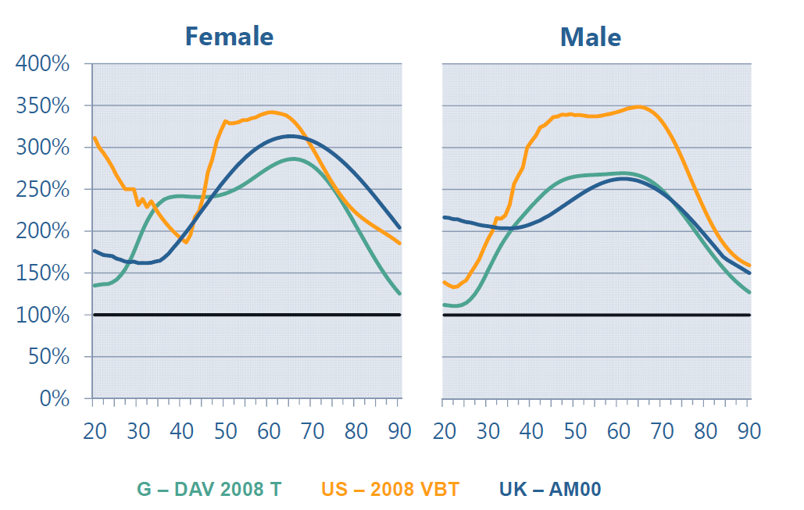
圖三、吸菸者與非吸菸者死亡率比較

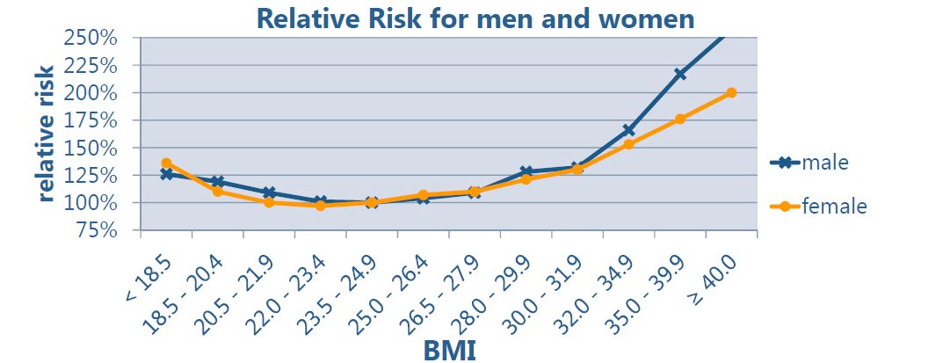
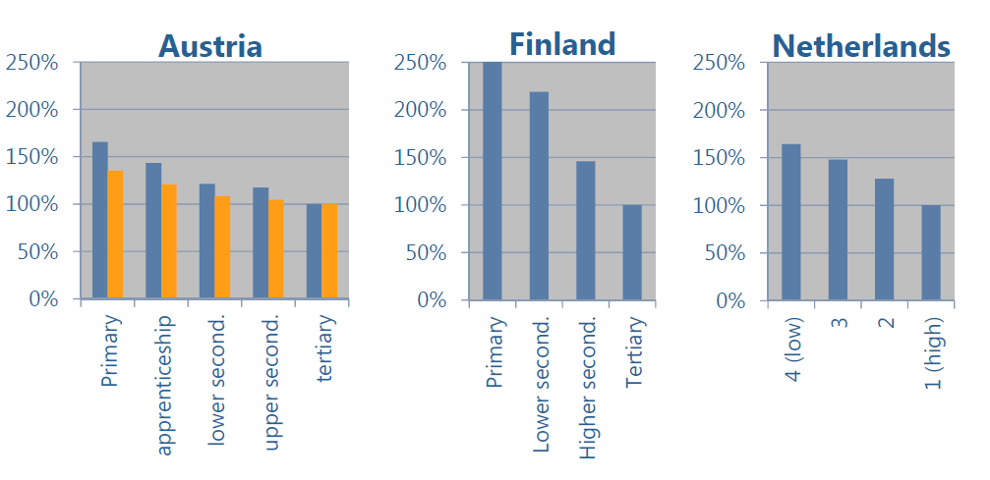
圖四、男女性BMI高低與風險關係 圖五、教育程度與死亡率風險關係

上圖資料來源:2015GRAC科隆上海研討會
各國優體保單發展目前僅美國、南非發展較為普及，其餘各國則尚未穩定推展。美國開始於80年代，且分類等級的快速增長，目前優體保單商品有一定的市場。南非則是在25年前便開始發展此類商品，其中分級標準採被保險人社會經濟狀態，如職業、收入、教育和吸煙狀況等的標準。香港目前僅提供擁有高資產富裕族群的萬能保險商品。韓國則首先推出於1999年，但並不暢銷，主因是國內男性仍多屬吸菸族群。而台灣則是在2008年引進，也並未成功推展。

二、亞洲地區的健康保險及健康照護制度概述
（一）新加坡
新加坡政府目前採行三種醫療制度以支付民眾的醫療支出：健保醫療儲蓄帳戶(Medisave)，健保雙全計劃(Medishield)及健保基金(Medifund)。
醫療儲蓄帳戶（Medisave,1984)是強制性的儲蓄方案，政府強制規定勞工依據年齡大小提撥6%至8%的薪資所得至特定的醫療儲蓄帳戶內，用以支付未來可能發生的各種特定門診及住院的醫療費用。此帳戶的餘額及其利息收入免稅，如果餘額達到某一定額(16,000 新加坡幣)，未來存入的錢則會自動轉入一般用途的帳戶(ordinary account)。
再者為健保雙全計劃（Medishield,1990），健保雙全計劃是一項承保公司和受保人共同負擔醫療費用的重大傷病保險計劃（Catastrophic），也是一種全國性的保險計劃，其功能是補足醫療儲蓄帳戶的不足，醫療費用較鉅的支出，例如各種慢性疾病、癌症、腎臟病及慢性病患；而健保基金(Medifund)是政府設立的一項信託基金，目的是協助貧窮的國民繳付醫療費用。

（二）香港
香港是一個由公私營醫療系統組成的二元系統醫療體系，其中公營醫療以全民保障為原則，提供基本醫療，由公共稅收支付，而私營醫療提供私人醫療服務，以自付為原則。此外，香港醫療系統的資金來源主要來自三分面，一是由個人支付醫療費用，二是稅款，第三是保費。公營醫療開支95%是來自稅收，而私營醫療資源主要來自個人開支，其餘是來自私人保險和雇主提供的醫療保障計畫。
然而，雖自從香港醫管局成立後，公營醫療系統雖大幅進步，但因私家醫院及私人執業醫生的收費遠高於公營醫療機構，致使香港公私營醫療系統仍屬失衡。根據統計數字顯示，公營醫療系統聘用本地約六成的醫護人員，但須照顧將近九成病人；而私營醫療系統僱用四成醫護人員，僅須照顧了一成市民。因此，公營醫療系統無論是專科門診、急症室等各項醫療服務長期均處於超負荷運作狀態。
圖五、香港公私營醫療失衡狀態
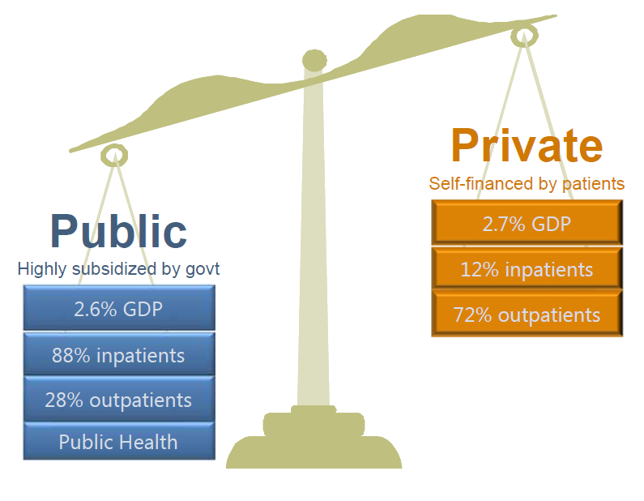

資料來源:2015GRAC科隆上海研討會

目前亞洲面臨挑戰
目前亞洲各國多數均有屬於自己國家的健康保險制度，惟在政府公共財政上，由於人口結構逐漸變化造成的巨大負擔，也因低估高齡費率導致政府財政損失問題逐漸浮現，且經調查，具有高風險的高齡族群儲蓄狀況目前仍屬不足，至今仍待政府提出更好的解決方案，故如何健全政府風險管理政策及制度來強化未來風險承受能力，以避免濫用現行制度，是目前亞洲政府所面臨的一大議題。

三、風險管理與公司經營演練
本次研討會主辦單位另規劃了兩種模擬情境供與會人員分組共同討論，其中包括如何改善公司現有的風險狀況，以及從經營角度模擬練習訂定各項經營決策。
首先是風險管理部分，主要提供訓練為如何從現有的各項資訊來源，包含公司內部訊息與外部經濟環境訊息，整合出公司目前所面臨的所有問題與存在的風險，並分別就其提出具體改善方向與建議，再透由各小組分享進行進一步資訊的交流。
而在公司經營演練部分，透過PRIME(Primary Insurance Management Exercise)情境模擬系統，各小組成員分別練習擔任公司各領域高階長官，其中包括執行長、風管長、財務長、精算師、行銷長、投資長等，從中學習如何從各個經營面向，如保單定價，設定佣金，雇用人力，投資決策，風險管理，考量再保等，透過充分溝通後達成共識，並訂定決策，期望達到設定目標，最後再與大家分享訂定策略的過程。
參、心得及建議
藉由本次參加上海研討會，有機會了解亞洲地區商品未來發展趨勢，並透過與各國參與者交流，學習如何以高階主管角度訂定各項經營決策、控管風險，並適時調整決策。茲就本次出席研討會之心得及建議說明如下：
- 心得
- 由於大部分國家的國民平均壽命皆呈現延長趨勢，且先進國家的婦女工作人口與離婚人口增加所產生的社會結構及家庭型態轉變，導致出生率逐年降低，人口結構中老化的速度更甚過去。根據聯合國衛生組織（WHO）標準， 65歲的老年人口占總人口的比率超過7%便可定義為「高齡化社會」，且根據經濟合作暨發展組織（OECD）在2013年研究統計，預估至2050年，歐盟、日本、美國等先進國家中超過80歲以上之老年人口都將超過10%，由此可見，未來因老化或罹患疾病而需要長期看護者勢必增加，加上高齡人口儲蓄不足等問題，提供完整的壽險及健康醫療保險的保障型商品是未來民眾所需，應多朝此方向推展。
- 在公司經營的議題中，學習如何從現有資訊中，依過去經驗與所學，蒐集整理重要訊息，並透過小組合作溝通，了解到為使公司營收獲利，如何同時考慮定價與佣金發放的合理性，制定核保規定，觀察理賠狀況、擬定投資策略、風險控管、人力控管及留意商品競爭性等各個面向，使公司獲利達到最大效益，並從營收成效與財報中學習判斷與調整公司政策，以朝更高獲利目標前進。另也從本次情境模擬中學習到，當某個業務量損失率居高不下時，即使調高保費也無法達到效益，適時的調整業務量，以避免損失持續擴大，也是在公司營運上經營策略之一。
- 在本次研討會的過程中，除了吸取新知外，也有機會和與會的各國學員一起討論，交流自己國內保險業概況，分享工作經驗與不同思維，幫助自己日後工作上的分析判斷，也能夠更宏觀的思考各個面向，期以對日後工作有更大的幫助。
- 建議
- 為因應老年化及少子化的社會趨勢，長期照護保險等高齡健康保障型商品是為未來必要的商品發展趨勢，然而目前國內經驗尚不足，且因死亡率的不斷改善，實際理賠情況對商品獲利性影響甚大。為預防未來可能產生的理賠風險，建議建置公司所屬之各項經驗發生率，以利未來開發新商品時定價參考依據，期以降低公司預期與實際理賠偏離之風險。
- 建議公司可定期派員參加國際研討課程，不僅可培養國際觀，擴展視野，同時透過與各國人員交流，提升人際關係，並學習如何表達想法、溝通意見與整合結論，對於工作品質及效率的提升，必定有所助益。

附錄:研討會議程

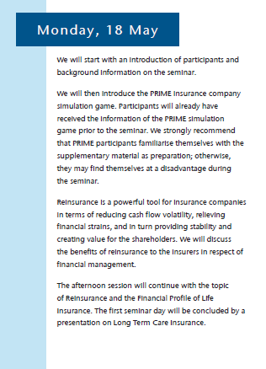
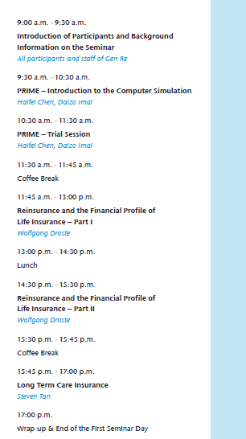

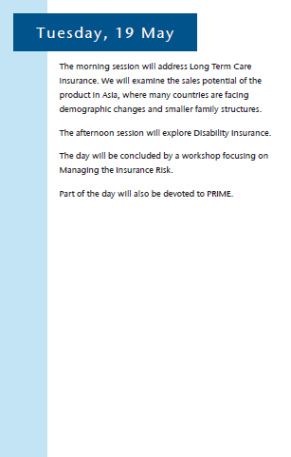
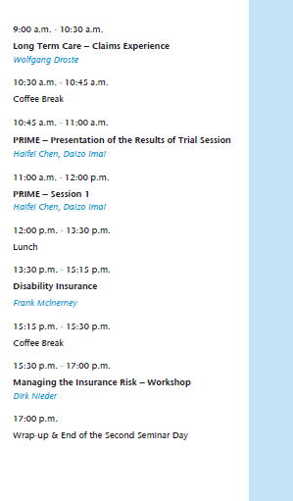

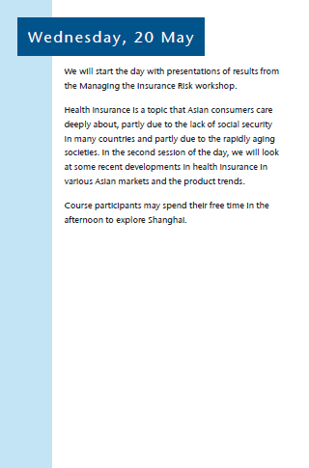
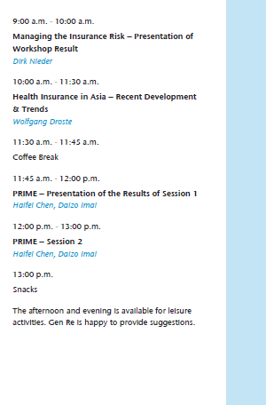

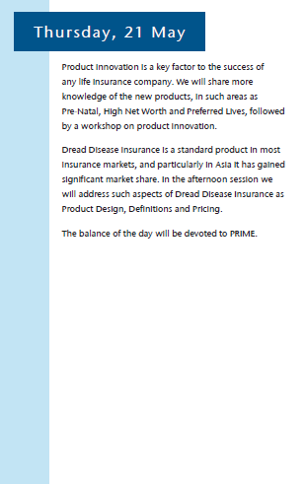



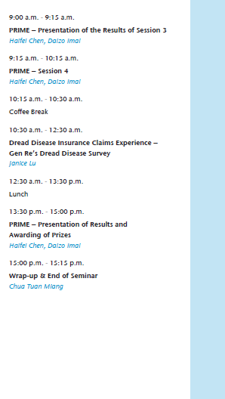

圖一原始資料來源: OECD Historical Population Data and Projections Database, 2013
表一、表二原始資料來源: Gen Re Insurance issues Oct 2012 ”Long term Care at a Crossroads”
反向抵押貸款（Reverse Mortgage）是老年屋主用自己的房屋做抵押而取得的貸款。在他們搬出或者死亡前，該貸款一般不需償還。通常房產繼承人有六個月時間償還貸款餘額。繼承人可以在付清貸款後繼承房產，也可以賣掉房屋付清貸款額。假如這個房屋的售價少於貸款餘額，繼承人並不需要承擔此債務。
圖三原始資料來源：Shavelle et al. Smoking Habit and Mortality: A Meta-analysis. J Insur Med 2008; 40: 170-178
圖四原始資料來源：Berrington de Gonzalez et al. Body-Mass index and Mortality among 1.46 Million White Adults, NEJM 2010; 363: 2211-2219
圖五原始資料來源：(a)Klotz et al. trends in educational mortality differentials in Austria between 1981/82 and 2001/02. (2008) MPI-Demographic Research, Volume 19, Article 51, S. 1759-1780. (b) Martikainen et al. Effects of characteristics of neighborhoods and the characteristics of people on cause specific mortality. (2013) J Epidemiol Community Health 57: 210-217. (c) Schrijvers et al. Explaining educational differences in mortality; the role of behavioral and material factors. (1999) Am J Public Health. Apr; 89(4): 535-540.

